Clase 12Ejercitación

línea corta

11 de Marzo del 2022

# ¿Que es un usuario root en Linux?

El usuario root o superusuario es la cuenta de usuario que posee todos los derechos en todos los modos (monousuario o multiusuario). Normalmente es la cuenta de administrador.  
El usuario root puede hacer muchas cosas que un usuario común no puede, tales como cambiar el dueño o permisos de archivos y enlazar a puertos de numeración pequeña. No es recomendable utilizar el superusuario root para una simple sesión de uso habitual, ya que pone en riesgo el sistema al garantizar acceso privilegiado a cada programa en ejecución. Es preferible utilizar una cuenta de usuario normal y utilizar el comando su para acceder a los privilegios de root en caso de ser necesario. Debido al gran poder y peligro que tiene el usuario root, en Ubuntu y otras distribuciones basadas en Ubuntu viene deshabilitado por defecto.

En realidad no es necesario tener permisos root para las tareas diarias como navegar por internet, programar, editar vídeos, fotografías o audios. Si quisiéramos instalar cualquier programa o hacer algo que requiere más permisos de los que tiene nuestro usuario podríamos utilizar el comando sudo.

# 

# ¿Por qué ubuntu no me deja establecer la contraseña durante la instalación?

Cuando instalamos por primera vez Ubuntu, en la Virtual en este caso, ingresamos los datos (usuario y contraseña) para el usuario principal, por defecto el root ya está iniciado (al finalizar la instalación) pero lo único que falta es establecer la contraseña del root. Es por eso que el Ubuntu no te deja establecer la contraseña del root.

# ¿Cuáles son los procesos típicos de Linux?¿Cómo identificarlos?

# Hay tres: los procesos normales, zombies y los deamon..

# Los procesos de tipo normal generalmente son lanzados en una terminal (tty) y corren a nombre de un usuario. Osea, son los programas que utiliza el usuario generalmente y se encuentran conectados a una terminal. El programa aparecerá en pantalla e interactuara con el usuario.

# Un proceso zombie es un proceso que ha completado su ejecución pero aún tiene una entrada en la tabla de procesos. Esto se debe a que dicho proceso (proceso hijo) no recibió una señal por parte del proceso de nivel superior (proceso padre) que lo creó informando que su vida útil ha terminado. Se pueden deber a errores de programación, a situaciones no contempladas por el programador y generalmente provocan lentitud y/o inestabilidad en el Sistema.

# Los procesos de tipo Daemon corren a nombre de un usuario y no tienen salida directa por una terminal, es decir corren en 2º plano. Generalmente los conocemos como servicios. La gran mayoría de ellos en vez de usar la terminal para escuchar un requerimiento lo hacen a través de un puerto.

# El comando ps puede listar todos los procesos que se están ejecutando en un sistema Linux con la opción -e. La salida de ps nos muestra todos los procesos que se están ejecutando, su respectivo ID de proceso (abreviado como PID) y el TTY (interfaz del terminal en el que se está ejecutando el proceso).

# Otra opción útil con ps es la opción -aux. Esta opción listará todos los procesos que se estén ejecutando en tu sistema. Pero también muestra el uso actual de la CPU y la RAM de cada proceso, así como el comando que lo ha generado.

# El comando pgrep es una especie de combinación de ps y grep. Podemos especificar el nombre -o parte del nombre- de un proceso que estemos buscando, y pgrep nos devolverá los respectivos ID de los procesos.

# El comando top proporciona una salida interactiva de todos los procesos que se están ejecutando actualmente, mostrando la información como esperarías ver en una interfaz gráfica.

# Investigar y establecer una contraseña para el usuario root

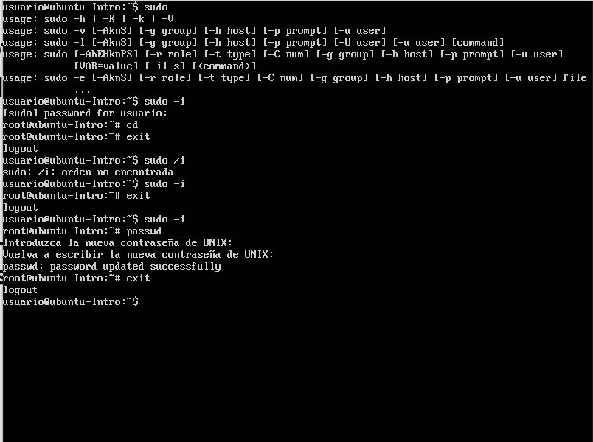

Para establecer la contraseña del root primero hay que ingresar al root, para esto, desde usuario@ubuntu-Intro ingresamos sudo -i. Luego ingresamos passwd, e ingresamos la nueva contraseña.

guion corto